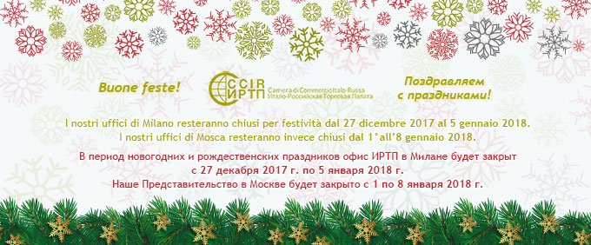

ВАЖНЫЕ МЕРОПРИЯТИЯ

  
  ﻿ПИСЬМО ЧЛЕНАМ
  Завершается 2017 год: подведем итоги вместе с Генеральным секретарем ИРТП Л. Барбиани.
  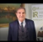
  ИНТЕРВЬЮ ПРЕЗИДЕНТА ИРТП
  Интервью Р. Алессандрелло посвящено возобновлению в последнее время товарооборота между Италией и Россией.
  
  КОНКУРС АРХИТЕКТОРОВ ﻿
  Внесите свой вклад в проект туристического комплекса в Кавказских Минеральных Водах.

  
  12 ДЕКАБРЯ 2017–13 МАЯ 2018, БОЛОНЬЯ
  Выставка «РЕВОЛЮЦИЯ: ОТ ШАГАЛА И МАЛЕВИЧА ДО РЕПИНА И КАНДИНСКОГО».
  
  ﻿20-24 ЯНВАРЯ 2018, РИМИНИ ФЬЕРА
  ﻿Sigep. Международный Салон мороженого, хлебобулочных и кондитерских изделий, кофе.
  
  25 ЯНВАРЯ 2018, МИЛАН
  ﻿Семинар “International Trademark Registration - Evolution of Legal Framework, including Replacement”.
  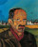
  25 ЯНВАРЯ – 18 МАРТА 2018, МОСКВА
  ﻿Выставка, посвященная художнику Антонио Лигабуэ.
  
  25 ЯНВАРЯ 2018, МИЛАН
  ﻿Семинар, посвященный регламенту ЕС относительно Privacy. Мероприятие организовано совместно с Lexalia.
  
  ﻿27 ЯНВАРЯ 2018, FIDENZA VILLAGE
  ﻿Для членов ИРТП эксклюзивный день шопинга.

  
  31 ЯНВАРЯ-3 ФЕВРАЛЯ 2018, ВЕРОНА
  ﻿Fieragricola. Международный Салон, посвященный сельскому хозяйству.
  
  6 ФЕВРАЛЯ 2018, МИЛАН
  Семинар “Экспорт в страны Евразийского Экономического Союза: сертификация продукции.”
  
  ФЕВРАЛЬ-МАЙ 2018
  ﻿ИРТП организует мастер Wine Export Management на евразийских рынках.



КОМПАС ДЛЯ ПРЕДПРИЯТИЙ

  
  ﻿ПРОДАВАТЬ В РОССИИ ЛЕГКО
  ﻿Узнай о новом пакете для интернационализации.
  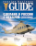
  ﻿RUSSIAN BUSINESS GUIDE
  ﻿Напечатайте свою статью в журнале, посвященном отношениям между Италией и Россией.

  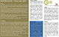
  ﻿ЭКОНОМИЧЕСКИЕ НОВОСТИ РОССИИ
  ﻿Читайте периодический бюллетень ИРТП, посвященный российской экономике.
  
  ВЫПИСКИ ИХ ТОРГОВОЙ ПАЛАТЫ
  ﻿Узнайте об услуге ИРТП, которая предоставляет информацию по российским и итальянским компаниям.

НОВЫЕ ЧЛЕНЫ



МАРАЦЦИ МАРКО﻿

Адвокат, Президент “Easternational”
www.easternational.it

ТОЛЬКО ДЛЯ ЧЛЕНОВ ПАЛАТЫ

  
  

НОВОСТИ ИЗ ЖУРНАЛА RUSSIA BEYOND THE HEADLINES

  
  ОТ ШАГАЛА ДО МАЛЕВИЧА, В БОЛОНЬЕ ОТКРЫВАЕТСЯ ВЫСТАВКА, ПОСВЯЩЕННАЯ РЕВОЛЮЦИИ
  С 12 декабря в Музее современного искусства (MAMbo) открывается выставка, на которой представлено более 70 шедевров российских авангардистов из Государственного Русского Музея С.-Петербурга. На выставке также представлены картины художников, которые до настоящего времени оставались в тени.
  Читать статью до конца

  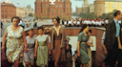
  ﻿ИНВЕСТИЦИИ, ИТАЛИЯ РАЗЫГРЫВАЕТ КАРТУ КИНЕМАТОГРАФА И ПРОБУЕТ СОБЛАЗНИТЬ РОССИЮ
  В соответствии с новым законом о аудиовизуальной продукции, предусмотрены серьезные льготы для иностранных фильмов, которые будут показываться в Италии, и для итальянских полнометражных фильмов, которые будут демонстрироваться в России. На это ежегодно будет выделяться 400 миллионов Евро.
  Читать статью до конца

НАШИ ПАРТНЕРЫ



  
  
  



ИТАЛО-РОССИЙСКАЯ ТОРГОВАЯ ПАЛАТА

  Ufficio di Milano:
  Corso Sempione, 32/B - 20154 Milano
  tel.: +39 02 86995240 - fax: +39 02 85910363
  e-mail: info@ccir.it
  Московское Представительство:
  125009 Москва, Б. Кисловский пер., 1/1/12
  тел.: +7 495 9896 816 - факс: +7 495 9896816 доб.123
  e-mail: ccir@mosca.ru

www.ccir.it

  
  
  
  

